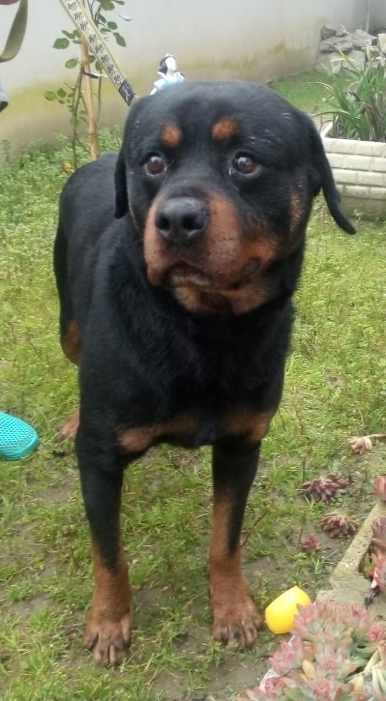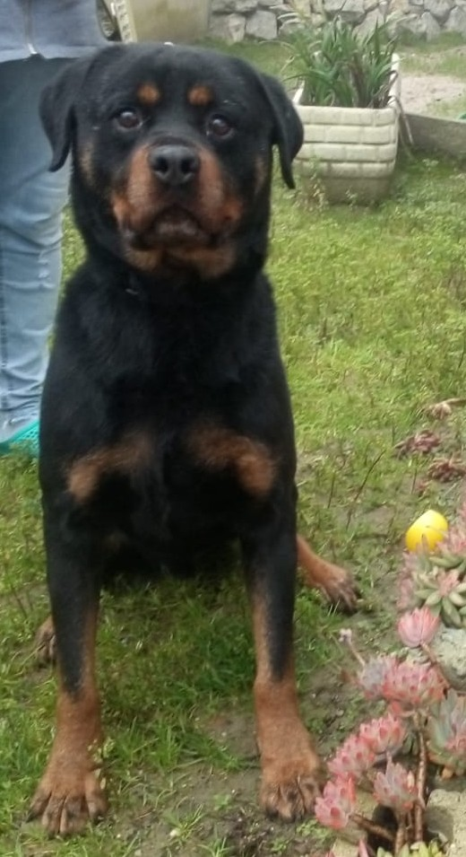

LASCIATEVI CONQUISTARE DALLO SGUARDO DI NERO…
MERAVIGLIOSO ROTTWEILER
Nero è un bellissimo rottweiler appena entrato al canile; nonostante il trascorso difficile e l’abbandono si dimostra molto socievole e tranquillo anche con le persone che non conosce ed accetta di buon grado le attenzioni che gli riservano i volontari .
E’ sempre andato d’accordo con le cagnoline femmine.
Con quello sguardo dolcissimo ci chiede aiuto , per trovare finalmente una casa, che sia PER SEMPRE.
Nero ha sette anni (nato nel 2013) ed è sterilizzato , è abituato anche coi bambini e sa passeggiare al guinzaglio.
Cerchiamo per lui con urgenza un adottante responsabile e con conoscenza di questa razza o di molossi in genere, che lo accolga nella propria casa e nel proprio cuore, per la vita .
Nero saprà ripagarvi , con interessi altissimi come solo i cani sanno fare .
Canile di Ravenna 0544453095
Data appello: marzo 2020

